# 情感分类

将通过情感分析，得出的**对项目开发影响**的程度分为五种：非常积极、比较积极、一般、比较消极、非常消极。

遇到的问题：一开始想用个人情感倾向表示对项目开发的影响，发现有些人态度很好，但问的问题很愚蠢，令开发管理者很生气，这对项目有消极影响，后来换了一种思路。

通过两种方法综合评价一个人对项目开发的影响。

说明：这里的情感倾向不是喜怒哀乐，而是积极或消极等5种。

1. 被评价人的情感倾向

* 增加积极程度的词汇或语句：表示确定的词汇（I confirm…）、提出项目不完善的地方或bug、礼貌用语、积极开心的词汇、有效的建议。
* 增加消极程度的词汇或语句：表示不确定语句、提出非常基本或简单的问题、粗暴的语言。

1. 来自管理者或参与开发者对被评价人做的评价

* 增加积极程度的词汇或语句：称赞被评价人、表示自己很开心的语句
* 增加消极程度的词汇或语句：粗暴的回答、表示自己很生气的语句

#### 分类的相关资料笔记

分类参考：大连理工大学构建的情感本体库，分为7大类21小类

文本分类：1.分析文本整体的情感倾向

优点：能够对文本有一个完整的分析

缺陷：无法提取文本特征，干扰分析

2.将文本分为主观语句、客观语句。只分析主观语句。

优点：排除了客观语句的干扰

缺陷：有些客观语句也含有情感因素

情感分析方法分类：1.基于情感词典。

2.基于机器学习。

减少干扰或噪音的方法：代码等与情感分析无关的因素，有特殊标记。

https://guides.github.com/features/mastering-markdown/

# Issues

此版块的内容大多为bug、程序使用方法、程序缺陷。

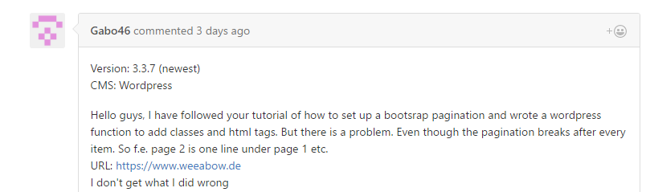

礼貌用语（表示态度）

提出问题 最终解决？未解决？

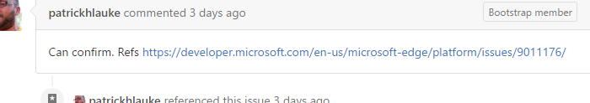

confirm等表示确定的词（有助于开发）

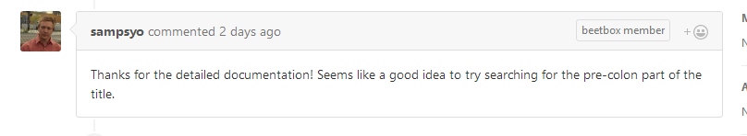

开发管理者很感谢提建议的人

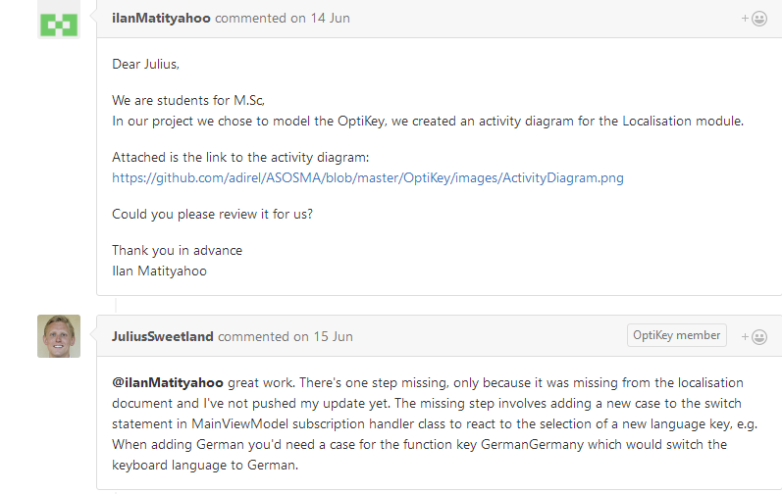

提出问题，开发者愿意解答并加以赞许

# Pull requests

此版块的内容大多数描述本次pull request的内容。

# Stuff（这部分没用）

开发管理者：面对弱智问题态度不好、表扬参与开发者

参与开发者：有问题-态度诚恳但啥都不会、有问题-管理者积极回答